香港Awana基礎導師訓練
Awana Hong Kong Leader Basic Training

Awana是一個國際性、跨宗派，以聖經為基礎的基督教機構，服侍對象由2至18歲。「基礎導師訓練」是提供給準備作Awana導師的教牧同工、總指揮、總監、導師及秘書的必讀課程。 【導師資格，請參閱附錄】

日 期 | 2018年5月26日(六)
時 間 | 9:30 AM – 6:00 PM (報到9:10 AM – 9:25 AM)
地 點 | 滙基書院
地 址 | 九龍大坑東棠蔭街11號
報名日期  費 用 | 2018年4月3日 - 2018年5月14日  每位$300 (包括：訓練、基礎訓練手冊*、證書*及 襟章*)

香港Awana 基礎導師訓練報名表
教會/ 團隊： _________________________________________________

聯絡人: ______ _______ 聯絡電話: ____________ 電郵地址: ____________

香港Awana 基礎導師訓練報名表
 | 姓名  （與身份證相同） | 電郵地址  (方便日後聯絡) |  | 姓名  （與身份證相同） | 電郵地址  (方便日後聯絡)
1 |  |  | 7
2 |  |  | 8
3 |  |  | 9
4 |  |  | 10
5 |  |  | 11
6 |  |  | 12

付款方法

□ 合共港幣$__________ ( 位 x $ ) 親臨香港Awana辦公室以現金或支票付款
□ 合共港幣$__________ ( 位 x $ )
劃線支票抬頭 “Awana Hong Kong Limited” 郵寄至香港Awana辦公室
(九龍觀塘鴻圖道31號鴻貿中心15樓1503室)
(銀行：__________________ 支票號碼：_____________________)
□ 合共港幣$ ( 位 x $ )銀行存款或自動櫃員機過戶存入東亞銀行戶口
015-200-40-01124-8。
請保留存款收據，並將收據電郵office@awana.org.hk或傳真至3171 6758

報名須知
- 已報名參加訓練者如在訓練當日未能出席恕不退還任何費用。
- 同一間教會可填寫同一張報名表。
- 名額有限，額滿即止。報名以收到全數費用後確定。
- 填寫報名表，並電郵至office@awana.org.hk 或傳真至3171 6758。

上課地點：滙基書院 (九龍大坑東棠蔭街11號)
前往方法：港鐵石硤尾站

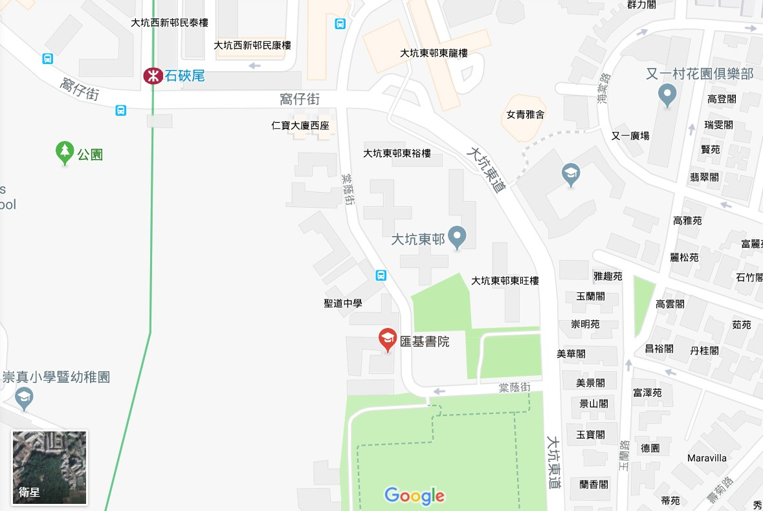

(特別嗚謝滙基書院借出場地作訓練)

* 注意事項︰
- 廣東話授課。
- 所有課程內容均屬環球Awana，未經許可，不得公開課程內容，課程進行期間不得擅自拍照、錄音或錄影。
- 證書及襟章於當日測驗後隨即嘉許予Awana註冊團隊的合格學員，敬請在報名表填上團隊全名及正確的學員姓名。若最終需要作出任何更改須另繳付$50 (每張證書)行政費。(非Awana會員堂會的參加者需另作安排。)
- 每位準導師將有一本基礎訓練手冊，以協助掌握及理解訓練內容，叫學習能更事半功倍！

- 課程內容
- 概論、領導
- 紀律、遊戲
- 遊戲實習
- 手冊時間
- 信息時間
- 制服、獎賞
- 記錄
- 探訪
- 複習、測驗
- 頒發合格證書及襟章
(約5:45 PM - 6:00 PM)

- 導師基本要求：
1. 必須是重新得救的基督徒
2. 由教會推薦報名
3. 成熟
4. 愛神的心服侍教會及營隊
5. 愛護兒童

- 上午、下午各備輕盈茶點

